DOCUMENTACIÓN DE LOS CASOS DE USO

TIENDA VIRTUAL :

Este es el apartado en donde el cliente interactúa con la página. realiza su pedido, ver su llegada, ve su estado y como va el producto.

Descripción general del sistema
El sistema corresponde a una tienda virtual, diseñada para facilitar la compra y administración de productos mediante una plataforma digital. Permite a los clientes consultar productos, gestionar su carrito de compras, realizar pedidos, consultar facturas y hacer seguimiento de sus compras. También permite al administrador controlar los productos, inventarios, existencias y generar reportes para mantener un funcionamiento adecuado del negocio.

Definición de roles
1. Cliente: Es la persona que utiliza la tienda virtual para realizar compras. Puede iniciar sesión, buscar y filtrar productos, visualizar sus características, agregar o eliminar productos del carrito, realizar pedidos, consultar facturas y revisar el historial y estado de sus compras.
2. Administrador: Es la persona encargada de gestionar y supervisar el funcionamiento de la tienda. Puede iniciar sesión, crear, modificar, eliminar y visualizar productos, consultar y controlar el inventario, verificar las existencias y generar, modificar, visualizar y eliminar reportes.

Descripción de los procesos
- Inicio de sesión: Permite al cliente y al administrador ingresar al sistema mediante sus credenciales.
- Consulta de productos: Permite buscar, filtrar y visualizar los detalles de los productos disponibles.
- Gestión del carrito: Permite agregar, eliminar y visualizar los productos seleccionados antes de realizar una compra.
- Realización de pedidos: Permite al cliente confirmar su pedido y consultar la factura correspondiente.
- Historial de compras: Permite consultar los pedidos anteriores y conocer si están pendientes, despachados, entregados o cancelados.
- Consulta del inventario: Permite visualizar las existencias de productos, identificando cuáles están agotados, vacíos o disponibles.
- Gestión de productos: Permite al administrador crear, consultar, modificar y eliminar productos de la tienda.
- Gestión de reportes: Permite generar, consultar, modificar y eliminar reportes relacionados con las ventas y el funcionamiento de la tienda.

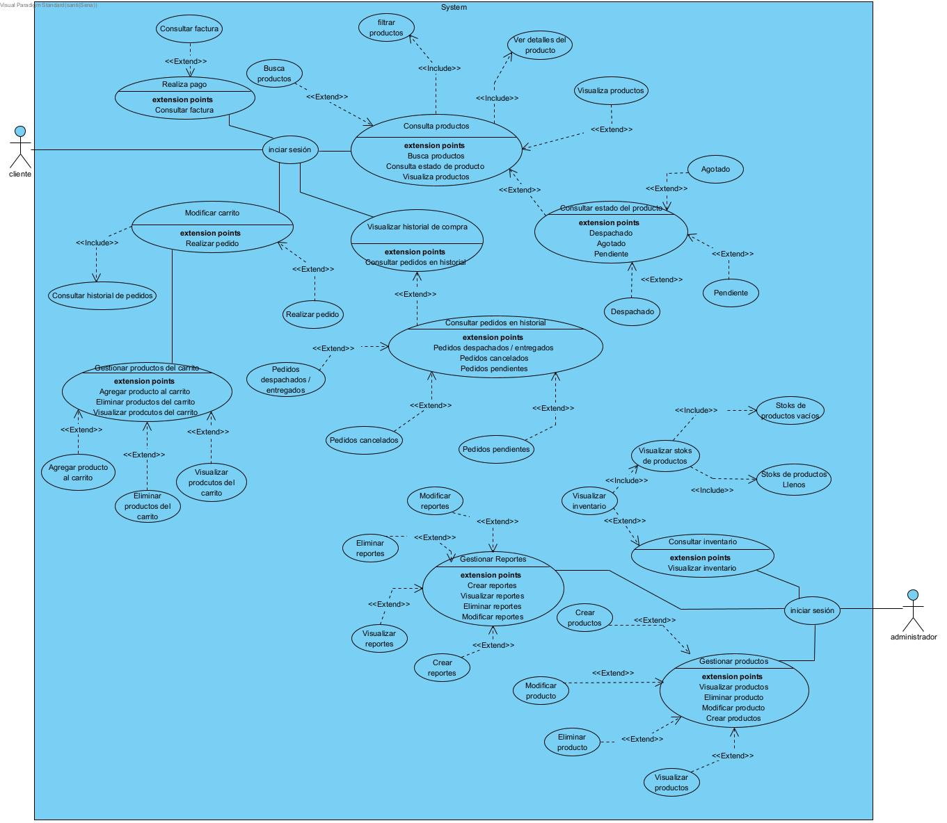

INVENTARIO :
Aquí es donde interactúa el empleado ya sea el administrador y los empleados de bodega podrán ver los pedidos, las cancelaciones, retrasos , pendientes entre otros.

Descripción general del sistema de inventario
El sistema de inventario permite administrar y controlar las existencias de productos de una empresa o negocio. Su función principal es registrar las entradas y salidas de mercancías, actualizar las cantidades disponibles, consultar movimientos, gestionar categorías y generar reportes sobre productos dañados, faltantes o sobrantes. De esta manera, facilita el control y la organización del inventario.

Definición de roles
1. Administrador: Es la persona encargada de supervisar y controlar el sistema de inventario. Puede iniciar sesión, gestionar productos y categorías, consultar las existencias, ajustar cantidades, revisar entradas y salidas y consultar los movimientos del inventario.
2. Auxiliar de inventario: Es la persona responsable de realizar las actividades operativas del inventario. Puede iniciar sesión, registrar entradas de mercancías, realizar conteos físicos, registrar ajustes de inventario y gestionar las cantidades de los productos.
3. Proveedor: Es la persona o empresa encargada de suministrar los productos al negocio. Puede consultar los productos con existencias agotadas y visualizar información sobre los productos con mejores ventas para conocer las necesidades de abastecimiento.

Descripción de los procesos
- Inicio de sesión: Permite al administrador y al auxiliar ingresar al sistema mediante sus credenciales.
- Gestión de productos: Permite crear, visualizar, modificar y eliminar productos del inventario.
- Gestión de categorías: Permite crear, consultar y eliminar categorías para organizar los productos.
- Gestión de inventario: Permite consultar las existencias, ajustar cantidades y controlar las entradas y salidas de mercancías.
- Registro de entradas: Permite registrar los productos nuevos que ingresan al inventario y actualizar sus cantidades.
- Conteo de inventario: Permite verificar físicamente las cantidades disponibles y compararlas con los registros del sistema.
- Consulta de movimientos: Permite revisar las entradas y salidas de productos para llevar un control de los movimientos realizados.
- Consulta de productos: Permite verificar las existencias y recibir alertas cuando los productos tienen pocas unidades disponibles.
- Generación de reportes: Permite elaborar informes sobre productos dañados, faltantes o sobrantes para facilitar la toma de decisiones.
- Consulta del proveedor: Permite visualizar los productos agotados y conocer cuáles tienen mejores ventas para facilitar el abastecimiento.
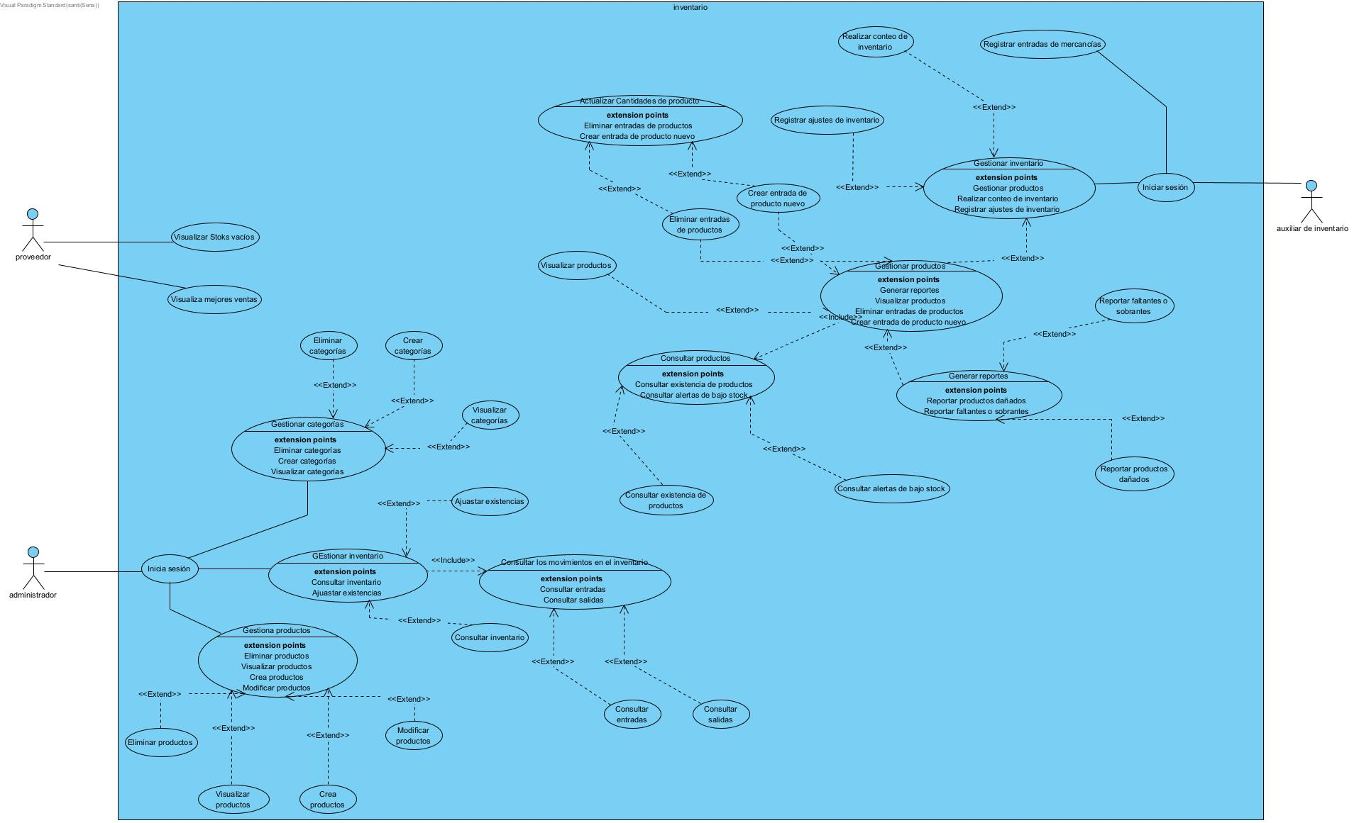

GENERAL :

Descripción general del sistema de inventario y ventas
El sistema de inventario permite administrar y controlar las existencias de productos de una empresa o negocio, integrando el flujo de venta electrónica y la atención al cliente. Su función principal es registrar las entradas y salidas de mercancías, actualizar las cantidades disponibles, consultar movimientos, gestionar categorías, procesar pedidos y pagos, y generar reportes sobre productos dañados, faltantes, sobrantes o niveles de stock. De esta manera, facilita el control y la organización del inventario y la operación comercial.

Definición de roles
1. Administrador: Es la persona encargada de supervisar y controlar el sistema de inventario. Puede iniciar sesión, gestionar productos y categorías, consultar las existencias, ajustar cantidades, revisar entradas y salidas y consultar los movimientos del inventario.
2. Auxiliar de inventario: Es la persona responsable de realizar las actividades operativas del inventario. Puede iniciar sesión, registrar entradas de mercancías, realizar conteos físicos, registrar ajustes de inventario y gestionar las cantidades de los productos.
3. Proveedor: Es la persona o empresa encargada de suministrar los productos al negocio. Puede consultar los productos con existencias agotadas y visualizar información sobre los productos con mejores ventas para conocer las necesidades de abastecimiento.

Descripción de los procesos
- Inicio de sesión: Permite al administrador y al auxiliar ingresar al sistema mediante sus credenciales.
- Gestión de productos: Permite crear, visualizar, modificar y eliminar productos del inventario.
- Gestión de categorías: Permite crear, consultar y eliminar categorías para organizar los productos.
- Gestión de inventario: Permite consultar las existencias, ajustar cantidades y controlar las entradas y salidas de mercancías.
- Registro de entradas: Permite registrar los productos nuevos que ingresan al inventario y actualizar sus cantidades.
- Conteo de inventario: Permite verificar físicamente las cantidades disponibles y compararlas con los registros del sistema.
- Consulta de movimientos: Permite revisar las entradas y salidas de productos para llevar un control de los movimientos realizados.
- Consulta de productos: Permite verificar las existencias y recibir alertas cuando los productos tienen pocas unidades disponibles.
- Generación de reportes: Permite elaborar informes sobre productos dañados, faltantes o sobrantes para facilitar la toma de decisiones.
- Consulta del proveedor: Permite visualizar los productos agotados y conocer cuáles tienen mejores ventas para facilitar el abastecimiento.



